

**บันทึกข้อความ**

**ส่วนราชการ** งานพัสดุ กลุ่มงานบริหารทั่วไป โรงพยาบาลวังสามหมอ โทร.๐๔๒ ๓๘๗๗๔๐ ต่อ ๑๐๑

# **ที่** อด.๐๐๓๓.๓๐๑/๒๔๘๐ **วันที่** ๒๙ ธันวาคม ๒๕๖๕

# **เรื่อง** รายงานสรุปผลการดำเนินการจัดซื้อจัดจ้างประจำปีงบประมาณ ๒๕๖๖ (ไตรมาสที่ 1)

# เรียนผู้อำนวยการโรงพยาบาลวังสามหมอ

ตามประกาศคณะกรรมการข้อมูลข่าวสารของราชการ เรื่อง กำหนดให้ข้อมูลข่าวสารตามเกณฑ์มาตรฐานความโปร่งใสและตัวชี้วัดความโปร่งใสของหน่วยงานของรัฐเป็นข้อมูลข่าวสารที่ต้องจัดไว้ให้ประชาชนตรวจดูได้ตามมาตรา ๙ วรรคหนึ่ง (๘) แห่งพระราชบัญญัติข้อมูลข่าวสารของราชการ พ.ศ.๒๕๔๐กำหนดให้หน่วยงานของรัฐที่มีหน้าที่ในการจัดหาพัสดุ ต้องเปิดเผยข้อมูลข่าวสารที่เกี่ยวกับการจัดหาพัสดุ ข้อ ๑ (๕) สรุปผลการจัดหาพัสดุในแต่ละรอบเดือนตามมาตรา ๙ (๘) นั้น

งานพัสดุ กลุ่มงานบริหารทั่วไป ได้ดำเนินการจัดซื้อจัดจ้างประจำเดือนตุลาคม – ธันวาคม ๒๕๖๕และจัดทำแบบสรุปผลการดำเนินการจัดซื้อจัดจ้างเรียบร้อยแล้ว (ข้อมูล ณ วันที่ ๒๙ ธันวาคม ๒๕๖๕) รายละเอียดดังแนบ

จึงเรียนมาเพื่อโปรดทราบและขออนุญาตให้นำข้อมูลการจัดซื้อจัดจ้างดังกล่าว เผยแพร่บนเว็บไซต์ของโรงพยาบาลวังสามหมอ ต่อไป

 (นางสุพรรษา พุทธโกศา)

เจ้าพนักงานธุรการชำนาญงาน

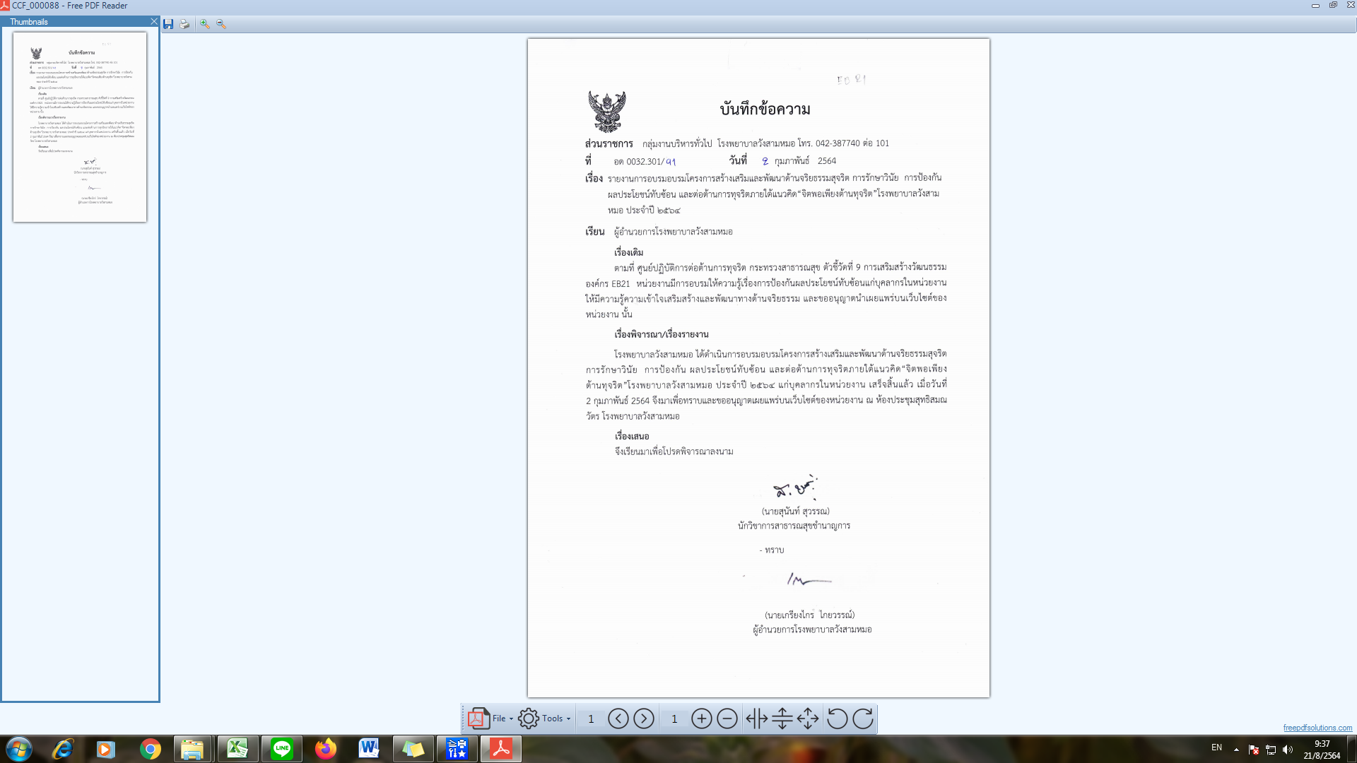

(นายสุนันท์ สุวรรณ)

นักจัดการงานทั่วไปชำนาญการ

* ทราบ



(นายเกรียงไกร…ไกยวรรณ์)

ผู้อำนวยการโรงพยาบาลวังสามหมอ